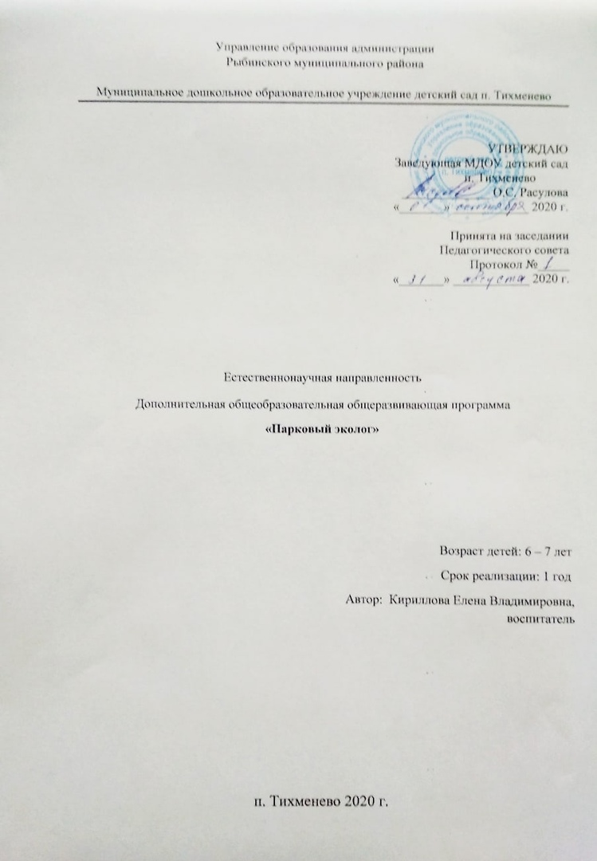

Оглавление
- Пояснительная записка …………………………………………………………………3
- Учебно-тематический план……………………………………………………………5
- Содержание дополнительной общеобразовательной общеразвивающей программы..............................................................................……………………………6
- Обеспечение дополнительной общеобразовательной общеразвивающей
программы …………………………………………………………………………….10
  - Методическое обеспечение ..….…………………………………………………10
  - Материально-техническое обеспечение …………………………………………10
- Мониторинг образовательных результатов …………………………………………11
Список информационных источников………………………………………………12

1. Пояснительная записка.
Природа - богатейшая кладовая, неоценимое богатство для интеллектуального, нравственного и речевого развития ребенка. Она своим многообразием, красочностью и динамичностью привлекает малышей, вызывает в них массу радостных переживаний, развивает любознательность. Впечатления от родной природы, полученные в детстве, надолго остаются в памяти, создают прочную основу для дальнейшего её познания. Известный педагог В. А. Сухомлинский подчеркивал, что человек был и всегда остается сыном природы, И то, что роднит его с природой, должно использоваться для его приобщения к богатствам духовной культуры. Мир, окружающий ребенка – это, прежде всего, мир природы с безграничным богатством явлений, с неисчерпаемой красотой, и именно природа является вечным источником детского разума. Познания природы возможно только при непосредственном взаимодействии с ней.
Основная идея программы заключается в том, что дошкольник получает первоначальные научно обоснованные экологические знания, формирует свои представления о взаимоотношениях с окружающей средой, применяет полученные знания на практике, и трансформирует это все в бережное отношение к природе.
Дошкольники знакомятся с профессией будущего «Парковый эколог» - это специалист, работающий на стыке урбанистики и экологической экспертизы. В его обязанности входит экологический анализ и мониторинг состояния парковых городских зон (парков, скверов, бульваров, аллей, набережных и т. д.). Парковый эколог занимается планировкой озеленения, следит за балансом между флорой и фауной, а также делает анализ загрязненности воздуха. Данная профессия очень актуальна в современных больших городах, которые активно разрастаются. Застройки становится слишком много, а зеленых зон мало. Парковые экологи решают эту проблему и следят за состоянием зеленых насаждений.

Компетенции:
- Проектирование ландшафта.
- Мониторинг состояния территории.
- Планирование озеленения территории.

Важные качества
Личные качества: креативность, интерес к природе, коммуникабельность, мобильность, стратегическое мышление.
Профессиональные навыки: навыки проектирования.
Актуальность использования этой программы на современном этапе заключается в следующем: экологическое образование - имеет важное значение в наше время. Дети, получившие определенные экологические представления, будут бережнее относиться к природе. В будущем это может повлиять на оздоровление экологической обстановки в нашем посёлке.
Актуальность данной программы заключается и в ее прикладной значимости. Представления, полученные воспитанниками, могут быть применены ими в своей повседневной жизни и для облагораживания территории вокруг детского сада.

Направленность: Естественнонаучная.
Вид: модифицированная, интегрированная.
Цель программы: формирование основ экологической грамотности детей старшего дошкольного возраста; знакомство с основами ландшафтного творчества и проектирования; знакомство с профессией будущего «Парковый эколог».
Задачи:
Образовательные:
- формировать интерес к изучению природы родного края;
- формировать умения изучать и исследовать конкретные объекты природы;
- формировать умения создавать композицию оформления ландшафта территории.
Развивающие:
- развивать способности воспитанников к художественно-эстетическому творчеству;
- развивать систему интеллектуальных и практических умений по изучению, оценке состояния и улучшению окружающей среды своей местности;
- развивать стремление к активной деятельности по охране окружающей среды;
- развивать способности к анализу состояния территории.
Воспитательные:
- воспитывать мотивы, потребности и привычки экологически целесообразного поведения и деятельности, здорового образа жизни;
- воспитывать чувство сопереживания и желания помочь нуждающимся объектам природы: растениям, насекомым, птицам, человеку.

Ожидаемые результаты дополнительной общеобразовательной общеразвивающей программы:
результаты обучения:
- формирование интереса к изучению природы родного края;
- формирование умений изучать и исследовать конкретные объекты природы;
- формирование умений создавать композицию оформления ландшафта территории.
результаты развития:
- развитие способности воспитанников к художественно-эстетическому творчеству;
- развитие системы интеллектуальных и практических умений по изучению, оценке состояния и улучшению окружающей среды своей местности;
- развитие стремления к активной деятельности по охране окружающей среды;
- развитие способности к анализу состояния территории.
результаты воспитания:
- воспитание мотивов, потребностей и привычек экологически целесообразного поведения и деятельности, здорового образа жизни;
- воспитание чувства сопереживания и желания помочь нуждающимся объектам природы: растениям, насекомым, птицам, человеку.

Особенности организации образовательного процесса.
При разработке и проведении занятий учитываются эффективные методы, приемы и формы работы для того, чтобы учебный материал был доступен и понятен детям. Для активизации внимания детей на занятии применяются средства ИКТ.
Срок реализации Программы – 1 год.
Периодичность занятий: 1 раз в неделю, во второй половине дня, всего 36 занятия (с сентября по май включительно).
Продолжительность занятия: 25 – 30 минут.
Возраст детей: 6 – 7 лет.
Количество детей: 10 – 12 человек.
Форма проведения занятий: подгрупповая, индивидуальная.

Принципы организации образовательной деятельности:
педагогические принципы:
- Принцип системного подхода, который предполагает анализ взаимодействия различных психических процессов.
- Принцип комплексно-тематического построения образовательного процесса.
- Принцип природосообразности:
- Принцип экологизации.
общие дидактические принципы:
- Принцип наглядности, обеспечивающий тесную взаимосвязь и широкое взаимодействие всех анализаторных систем организма с целью обогащения слуховых, зрительных и двигательных образов детей.
- Принцип доступности, предполагающий подбор материала от простого к сложному.
- Принцип сотрудничества. Предполагает признание ценности совместной деятельности детей и взрослых.

2. Учебно-тематический план.
№ п/п | Раздел | Количество часов
 |  | Теория | Практика | Всего
1. | Введение. “Экология”. Что она изучает?  Мониторинг образовательных результатов | 1  - | -  2 | 1  2
2. | «Природа – наш общий дом». | 2 | 2 | 4
3. | Профессия «Парковый эколог» | 1 | 1 | 2
4. | Что такое ландшафтный дизайн | 1 | - | 1
5. | Проведение мониторинга состояния территории. Исследование, анализ проектируемого участка. | 1 | 1 | 2
6. | Использование растений в ландшафтных композициях  Деревья и кустарники нашего края.  Основные принципы и композиционные элементы цветочного оформления. | 1  1 | 1  1 | 2  2
7. | Ландшафтное проектирование.  Представление о проектировании.  Создание макета территории. | 1  1 | 2  3 | 3  4
8. | Выращивание посадочного материала. | - | 2 | 2
9. | Выращивание экзотических растений. | 1 | 2 | 3
10. | Посадка деревьев, кустарников (цветов). | 1 | 2 | 3
11. | Мониторинг образовательных результатов  Подведение итогов | -  - | 2  1 | 2  1
Итого |  | 12 | 24 | 36

3. Содержание дополнительной общеобразовательной общеразвивающей программы.
Сентябрь
№ 1. Введение.
Инструктаж по правилам поведения.
Что такое экология?
Значения экологии на основе анализа примеров.
Просмотр детского развивающего мультфильма «Тралик и Валик. Экология»
№ 2-4. Мониторинг образовательных результатов.
Октябрь
«Природа – наш общий дом».
Тема | Задачи | Формы работы
№ 5.  «Что такое природа?» | Продолжать учить детей различать объекты живой и неживой природы. Развивать познавательный интерес детей к живой и неживой природе, воспитывать желание активно изучать окружающий мир, формировать у детей активность, любознательность. | Беседа «Живая и неживая природа»  Просмотр детского развивающего мультфильма «Тралик и Валик. Живое – неживое».  Игра «Живая и неживая природа».
№ 6.  «Человек – верный сын природы» | Формировать у детей способность выявлять и моделировать отношения человека к природе на основе представлений об ответственности за окружающее, согласно принципу «не навреди»  Развивать у детей творческие способности. Воспитывать бережное отношение к родной природе. | Беседа о правилах поведения людей на природе; чтение произведений литературы. Дидактическая игра с элементами драматизации
№ 7.  «Разработка экологических знаков» | Продолжать знакомство детей с природоохранительными знаками, создать с детьми экологические знаки, при помощи которых взрослые и дети научатся правильно себя вести себя в окружающей природе.  Развивать у детей творческое мышление.  Воспитывать любовь и бережное отношение к природе. | Экскурсия – путешествие по территории ДОУ,  игра «Угадай знак».
№ 8.  «Юные спасатели» | Закрепить правила поведения людей в природе на примере опасной, критической для леса и его жителей ситуации.  Способствовать развитию основ экологического сознания детей.  Формировать навыки правильного поведения в природе через игру.  Воспитывать экологическую культуру. | Чтение познавательных рассказов о лесе и его обитателях, беседа о правилах поведения людей в природе.  Рассматривание иллюстраций.

Ноябрь
«Профессия «Парковый эколог».
Тема | Задачи | Формы работы
№ 9-10.  «Парковый эколог» | Познакомить с профессией.  Познакомить с основными трудовыми действиями. | Рассматривание иллюстраций.  Беседы.  Оформление плаката: «Профессия «Парковый эколог».

«Что такое ландшафтный дизайн»
Тема | Задачи | Формы работы
№ 11.  «Ландшафтный дизайн» | Познакомить детей с понятием «Ландшафтный дизайн».  Знакомить с искусством ландшафтного дизайна. | Рассматривание иллюстраций с изображением цветов, клумб, деревьев, кустарников.  Беседы.  Чтение стихов о цветах.

«Мониторинг состояния территории».
Тема | Задачи | Формы работы
№ 12 – 13.  «Исследование, анализ проектируемого участка». | Выяснить размеры территории, наличие водоемов, тип грунта, особенности рельефа, наличие подземных вод, климатические условия и т. д. На основании этих данных и будет строиться ландшафтный дизайн | Осмотр ландшафта.  Фотосъемка.  Беседа.

Декабрь
«Использование растений в ландшафтных композициях».
Тема | Задачи | Формы работы
№ 14-15.  «Деревья и кустарники нашего края». | Обогатить представления детей о значении леса в жизни человека, объяснить причину исчезновения леса, систематизировать представления о лесе как об экосистеме.  Совершенствовать монологическую речь, ввести в словарь: сообщества, многоярусность, исчезновение.  Воспитывать экологически грамотное поведение в лесу. | Отгадывание загадок о деревьях, чтение пословиц о лесе.  Беседы.
 | Уточнить и расширить представления детей о лесе.  Закрепить знания детей о деревьях, различных их частях (корни, ствол, крона и т. д.). Учить отличать дуб от сосны. Развивать любознательность, наблюдательность, чувства прекрасного. Воспитание бережного отношения ко всему живому на Земле, любви к природе.  Обратить внимание детей на то, что с каждым из деревьев связаны разные организмы: растения, животные (причем – разные птицы, насекомые, звери, грибы. Рассказать о возможных последствиях рубки отдельных деревьев и лесов в целом. | Дуб и сосна (строение и отличие).  Просмотр детского развивающего мультфильма «Тралик и Валик. Деревья».  Игра «Узнай листок».
№ 16.  «Цветочное оформление». | Познакомить с основными принципами и композиционными элементами цветочного оформления.  Познакомить с ассортиментом цветов. | Рассматривание иллюстраций, слайдов.  Отгадывание загадок о цветах.  Чтение художественной литературы: «Золотой луг» М. Пришвин, «Желтый, белый и лиловый» Н. Павлова, «В живой комнатке» Н. Павлова.

Январь
Тема | Задачи | Формы работы
№ 17.  «Цветочное оформление». | Познакомить с последовательностью работ по созданию цветников; уходом за растениями. | Беседы.  Рисование цветочной клумбы.

«Ландшафтное проектирование»
Тема | Задачи | Формы работы
№ 18-20.  «Ландшафтное проектирование». | Формирование представлений о проектировании территории.  Формировать умение составлять план территории участка.  Развитие эстетического вкуса. | Беседы.  Выбор стиля и дизайна.  Выбор малых архитектурных форм.  Оформление чертежей-схем.  Создание эскиза будущего обустройства территории.

Февраль
Тема | Задачи | Формы работы
№ 21-24.  «Ландшафтное проектирование». | Формирование представлений о проектировании территории.  Формировать умение составлять план территории участка.  Развитие эстетического вкуса. | Беседы.  Выбор стиля и дизайна.  Выбор малых архитектурных форм.  Создание макета будущего обустройства территории.

Март
«Выращивание посадочного материала».
Тема | Задачи | Формы работы
№ 25 – 26.  «Выращивание посадочного материала». | Ознакомление с правилами посева семян.  Воспитание уважительного отношения к труду. | Беседы.  Рассматривание схемы трудовых действий.  Подготовка инвентаря.  Посадка семян.

«Выращивание экзотических растений».
Тема | Задачи | Формы работы
№ 27 – 29.  «Экзотические растения». | Познакомить с понятием «экзотические растения».  Познакомить с особенностями выращивания экзотических растений. | Рассматривание иллюстраций, слайдов.  Беседы.  Упражнение «Узнай растение».  Создание картотеки экзотических растений.

Апрель
«Посадка деревьев, кустарников (цветов)».

Тема | Задачи | Формы работы
№ 30 – 32.  «Посадка деревьев, кустарников (цветов)». | Подготовка к посадке деревьев, кустарников, цветов. | Беседы.  Рассматривание схемы трудовых действий.  Подготовка инвентаря.

Май
№ 33 -35. Мониторинг образовательных результатов.
№ 36. Подведение итогов. Представление презентации.

4. Обеспечение дополнительной общеобразовательной общеразвивающей программы.
4.1. Методическое обеспечение.
При организации образовательного процесса используются следующие методы: игровые, наглядные, словесные, практические.
Формы организации занятия: игра, экскурсии в природу, практическое занятие, создание проблемных ситуаций, ситуации оценки и прогнозирования последствий поведения человека.
Педагогические технологии: здоровьесберегающие; игровые; технологии индивидуализации обучения.
Программно-методическое обеспечение дополнительной общеобразовательной общеразвивающей программы
Автор | Название | Издательство | Примечание
Николаева С.Н. | Юный эколог. Программа экологического воспитания в детском саду. | МОЗАИКА-СИНТЕЗ; Москва; 2010 | Программа
Воронкевич О. А.. | Добро пожаловать в экологию. Часть 2. Перспективный план работы по формированию экологической культуры у детей старшего дошкольного возраста. | СПб. «ДЕТСТВО-ПРЕСС», 2003. | Пособие

4.2. Материально-техническое обеспечение.
- демонстрационный материал (картины);
- дидактические игры по всем разделам познавательного направления, демонстрационный, методический материал (иллюстрации на разные темы, серии картинок или открыток и др.), подборки книг, познавательных детских энциклопедий, видеофильмов, слайдов;
- пластилин, клей, цветная бумага, картон, цветные карандаши, природный материал (шишки, камни и др.);
- «Экологическая тропа» на территории детского сада;
- стационарное место для продуктивной деятельности дошкольника по типу учебной зоны дошкольника – детский стол и стул;
- правильное освещение;
- мультимедийный проектор;
- ноутбук.

5.Мониторинг образовательных результатов.
Результаты экологического развития детей предполагается отслеживать с помощью проведения мониторинга два раза в течение учебного года, основанного на наблюдениях за детьми, заполнив следующую диагностическую карту:
Группа детского сада_________________________________________________
Дата проведения мониторинга__________________________________________
Имя, фамилия________________________________________________________
Имеет представления о растительном мире, называет несколько видов растений, произрастающих в России__________________________________________________
Имеет представления о процессе выращивания хлеба, называет зерновые культуры родного края_____________________________________________________________
Имеет представления о животном мире, называет представителей животного мира, обитающих на территории Ярославской области____________________________________
Имеет представления о Красной книге, называет редкие и исчезающие виды растений и животных нашего региона__________________________________________________
Имеет представления о лекарственных растениях, называть 2-3 лекарственных растения, произрастающих в России__________________________________________________
Имеет представления о формах и видах воды, ее свойствах, называет обитателей водоемов ________________________________________________________________________
Имеет представления об экологии родного поселка, называет факты отрицательного воздействия человека на природу нашего края__________________________________
Имеет представления о правилах поведения в природе___________________________
Имеет представления о явлениях природы, об их свойствах, значении_______________
Имеет представления и навыки ухода за комнатными растениями__________________
Использует моделирование в разных видах экологически ориентированной деятельности_____________________________________________________________
Сформированы основы экологического сознания________________________________

Оценка уровня развития:
1 балл – большинство компонентов недостаточно развиты;
2 балла – отдельные компоненты не развиты;
3 балла – соответствует возрасту;
4 балла – высокий.

Список информационных источников
- «Добро пожаловать в экологию» Часть 2. Перспективный план работы по формированию экологической культуры у детей старшего дошкольного возраста. / Сост. О. А. Воронкевич. – СПб. «ДЕТСТВО-ПРЕСС», 2003. – 336 с.
- Николаева С.Н. Юный эколог. Программа экологического воспитания в детском саду. – МОЗАИКА-СИНТЕЗ; Москва; 2010.
- https://www.youtube.com/watch?v=Ra1hApWBo8Y
- https://www.youtube.com/watch?v=kknwuy-AbOM
- https://www.youtube.com/watch?v=MIep91gjd3M

